Конкурсная работа.
ОО (регион, город, поселок и др.): г. Ярославль
Наименование ОО: МДОУ «Детский сад №144»
Должность, Ф.И.О. руководителя ДОО:_Заведующий Новоселова Елена Сергеевна
Ф.И.О. ответственного за инновационную деятельность в ОО:_Старший воспитатель Семерикова Надежда Александровна
Ф.И.О. консультанта:_________________________________________________________
Ф.И.О. педагога: Морозова Елена Сергеевна
Электронный адрес педагога: elena.leka242@yandex.ru
Воспитатель: Морозова Елена Сергеевна
Номинация: Образовательная ситуация с дошкольниками
Образовательная область: Познавательное развитие, социально-коммуникативное развитие
Возрастная группа: старший дошкольный возраст (5-7 лет)
Тема: «Путешествие в подводный мир»
Цель: формирование представления детей о том, что дельфин не относится к классу рыб.
Задачи:
Образовательные:
- Расширять и дополнять знания детей об обитателях морей.
- Формировать умение анализировать полученную информацию, сравнивать и сопоставлять, находить черты сходства и различия между рыбами и дельфинами.
- Знакомить детей с особенностями профессий редактор журнала, фоторепортера.

Развивающие:
- Развивать познавательный интерес детей к обитателям подводного мира.
- Продолжать формировать под руководством взрослого опыт фиксации затруднения (проблемной ситуации), понимания его причины и опыт целеполагания;
- Продолжать формировать опыт самостоятельного преодоления затруднения под руководством педагога на основе рефлексивного метода.
- тренировать мыслительные операции – анализ, сравнение, обобщение;
- развивать внимание, память, воображение, логическое мышление;
- развивать инициативность, творческие способности, коммуникативные качества детей;

Воспитательные:
- Способствовать формированию положительного эмоционального отклика воспитанников на оказание помощи в проблемной ситуации.
- создавать условия для формирования у воспитанников интереса к предстоящей деятельности и активного сознательного участия в ней;
- воспитывать умение работать в подгруппе, договариваться друг с другом;

Дидактические материалы:
Демонстрационный материал:
- презентация к образовательной деятельности;
- обложки и страницы к журналам «Удивительные рыбы» и «Морские обитатели»;

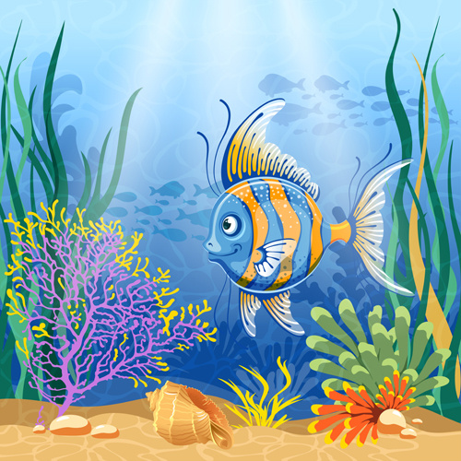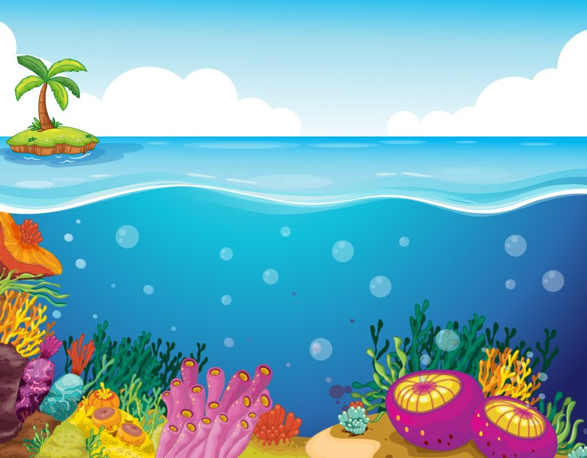
Детский журнал №2
«Морские обитатели»

Детский журнал №1
«Удивительные рыбы»
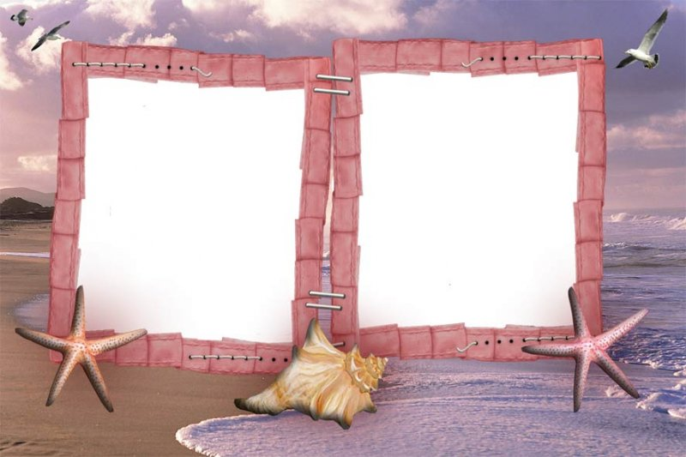

Морская бабочка
Своей яркой окраской эта рыба напоминает пёструю бабочку. У неё мелкие зубы, маленький рот, а губы вытянутые в трубочку, помогают добывать пищу из узких щелей.

Дельфин

- страница с разворотом «Море»

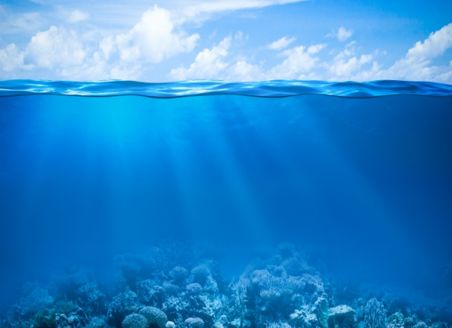

- карточки для таблицы сравнения дельфина с рыбой.

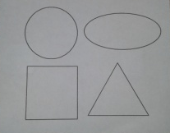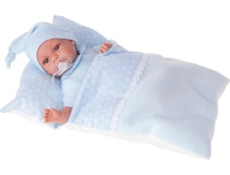

?

Раздаточный материал:
- «фотографии» рыб и морских обитателей (картинки 7*7 см);

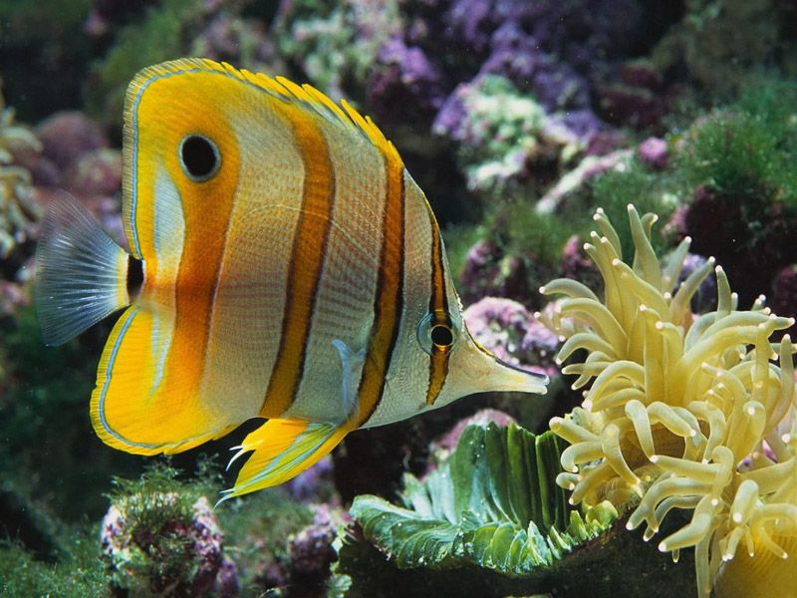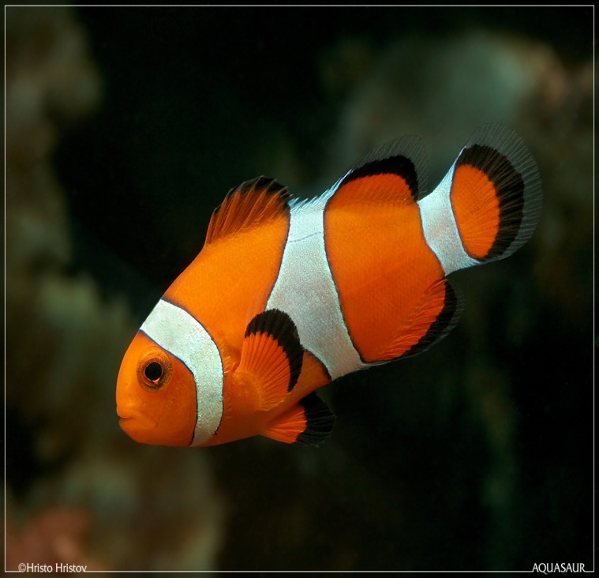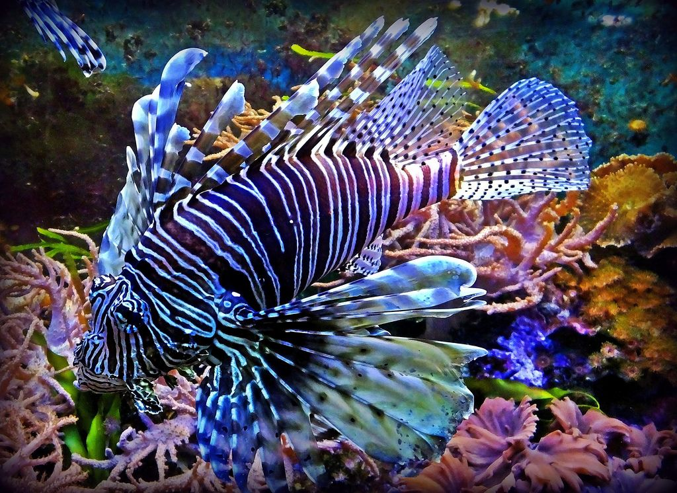

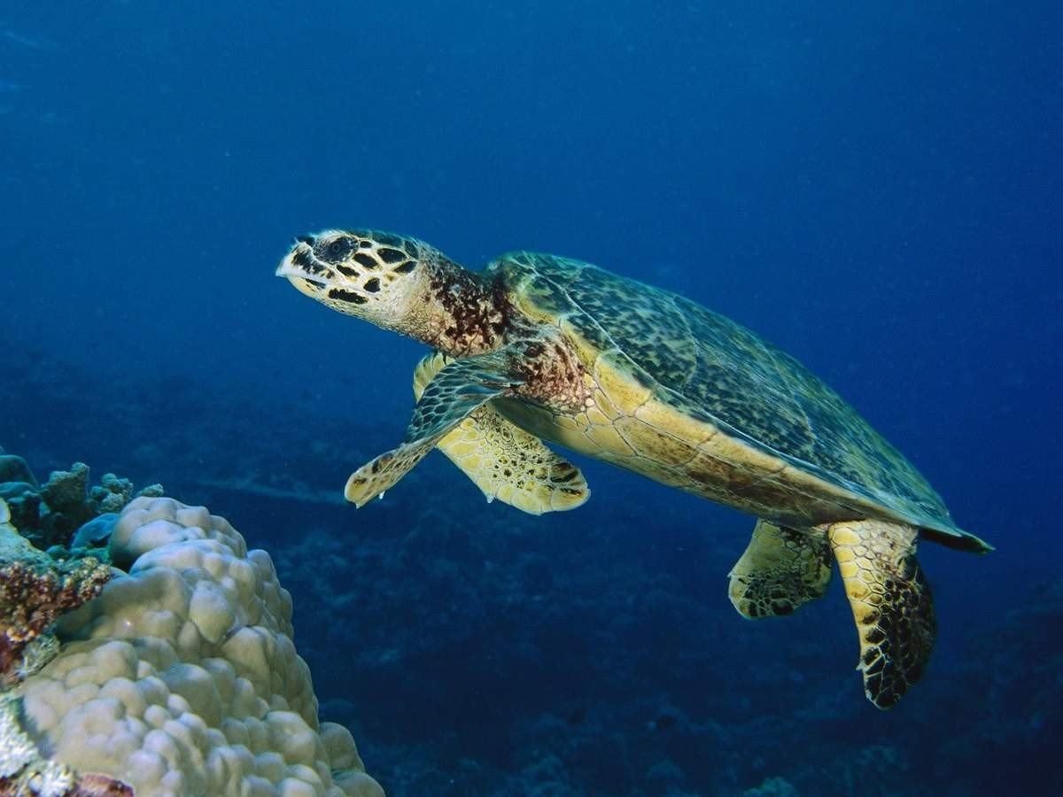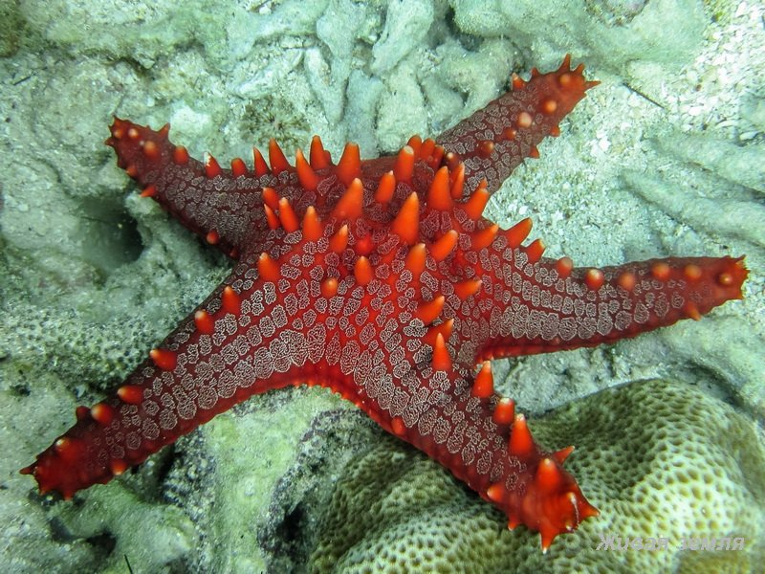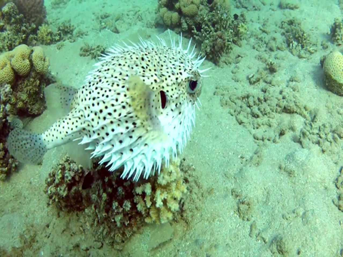

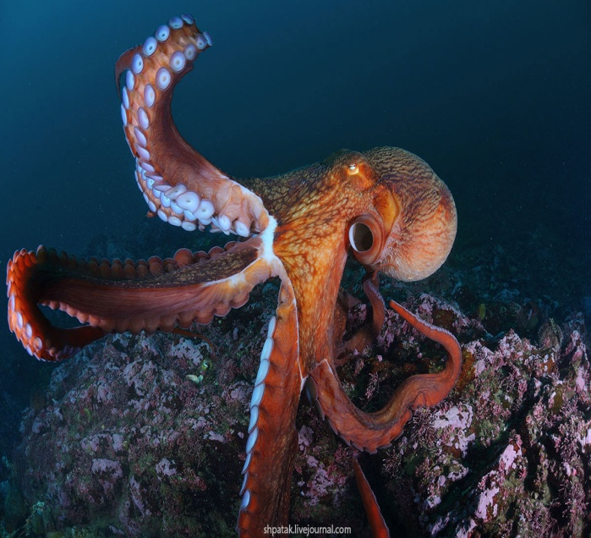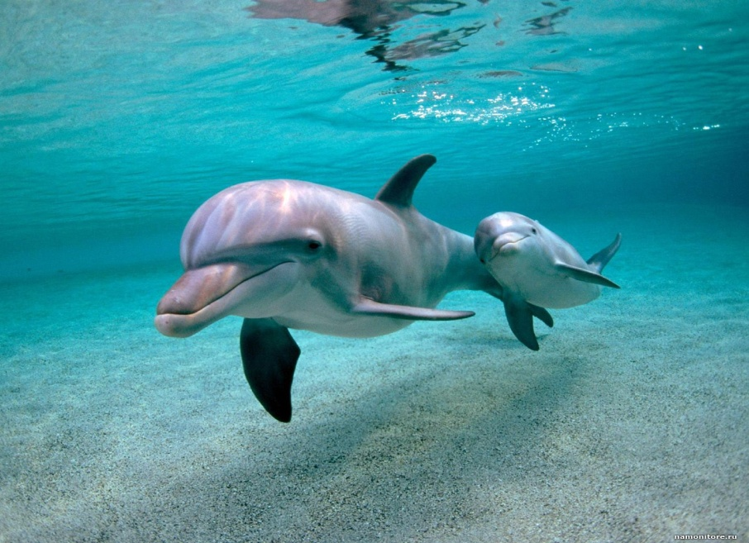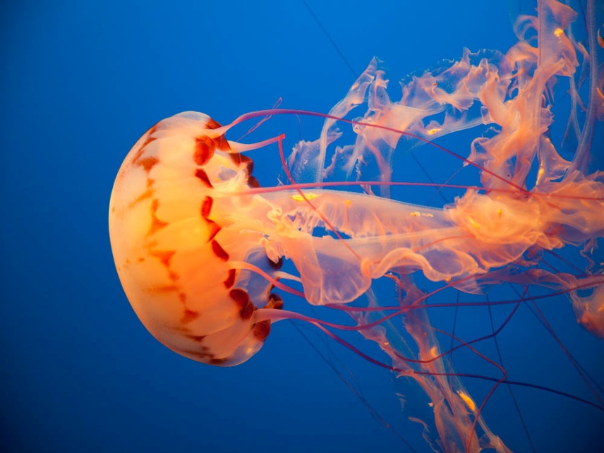

- «фотографии» дельфинов, изображающих разные действия (картинки)

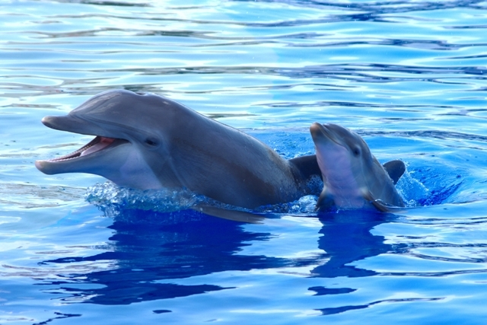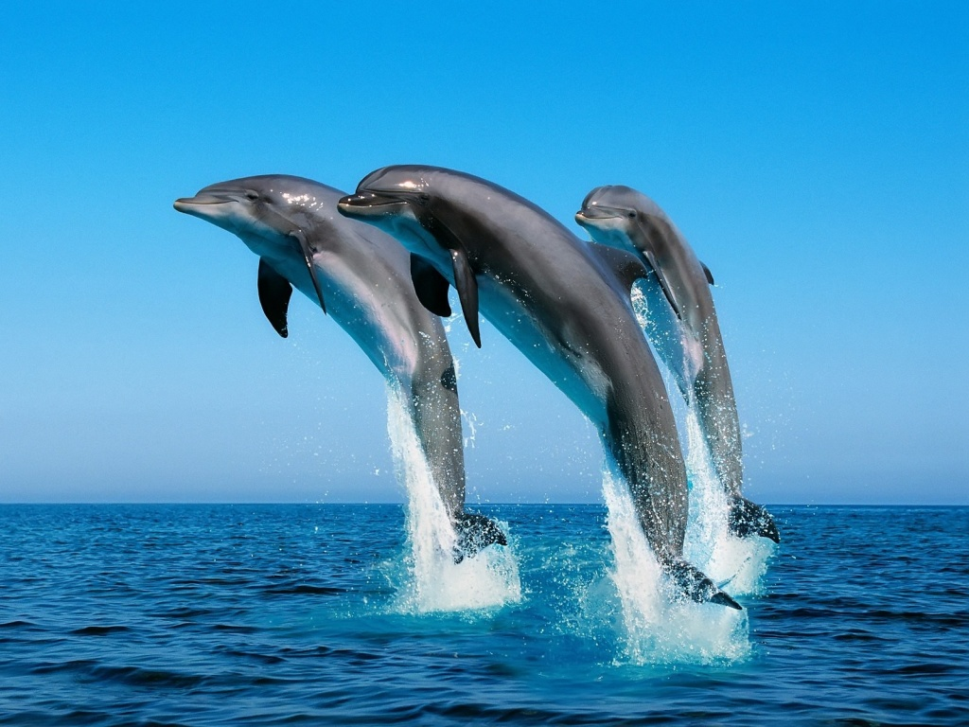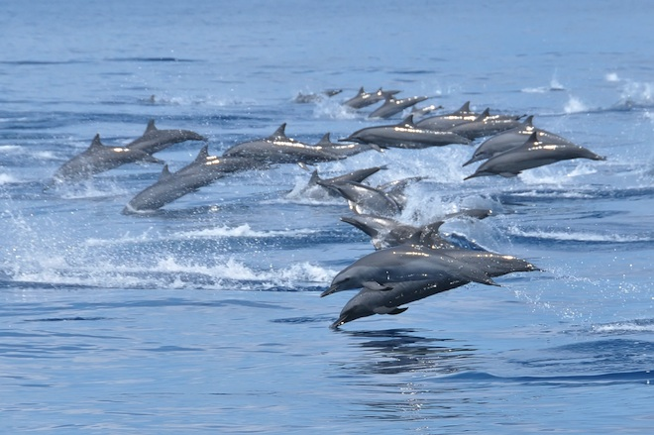

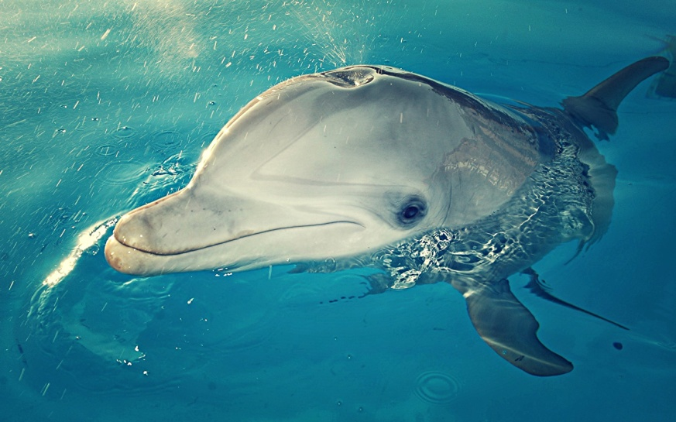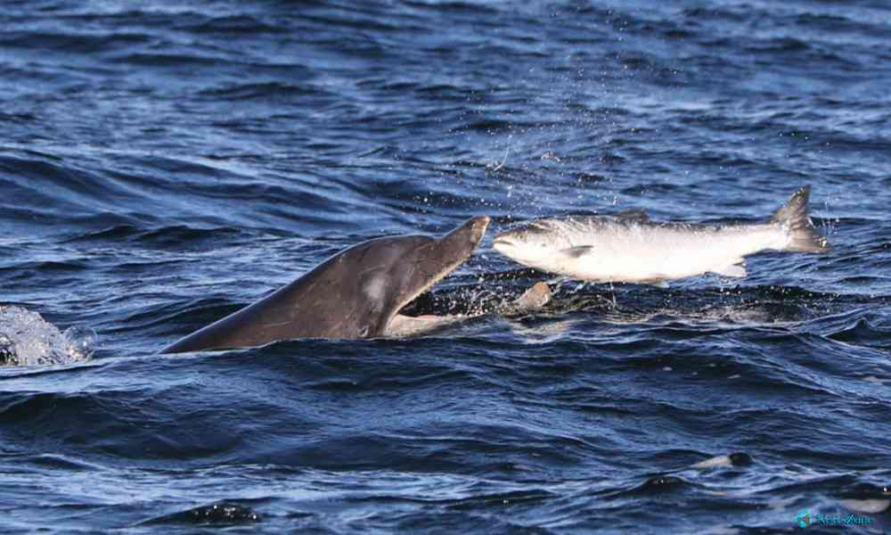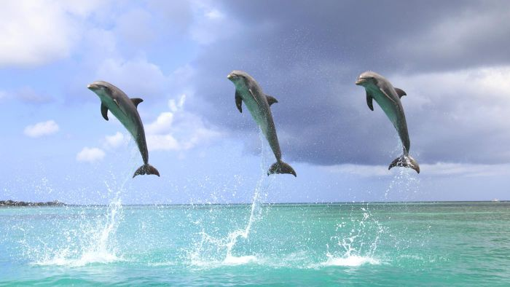

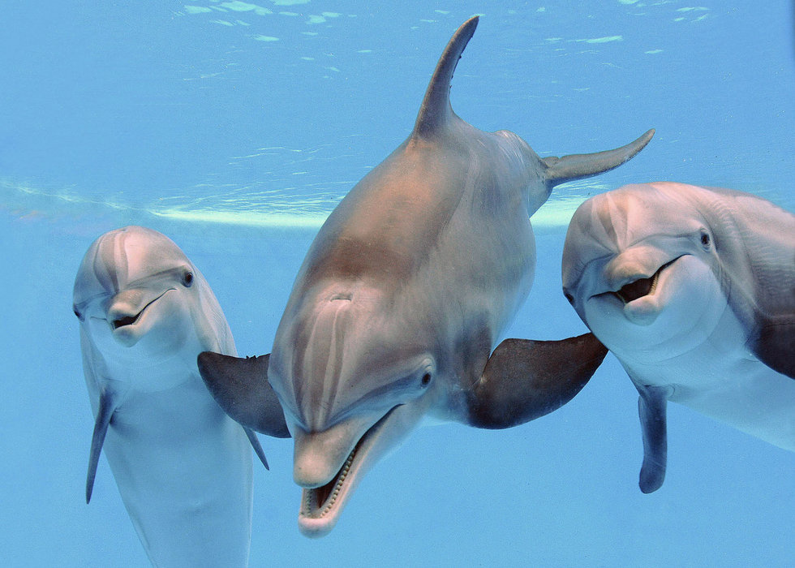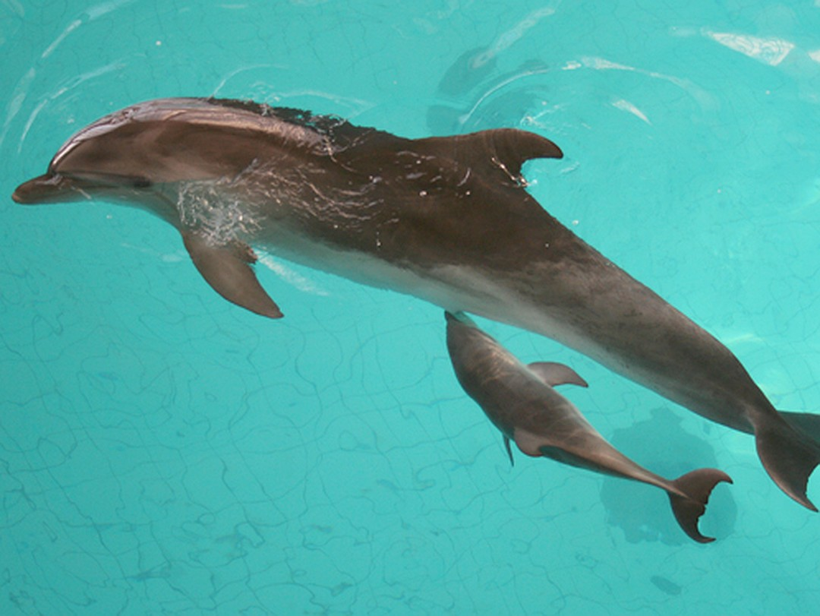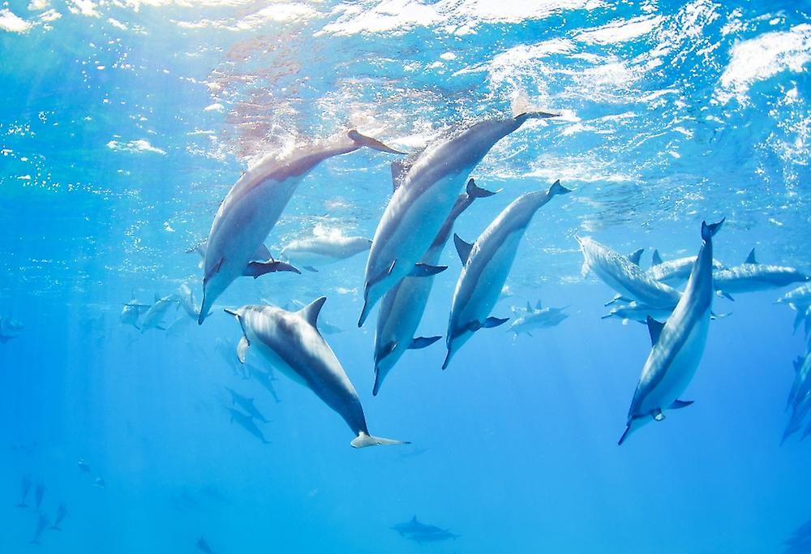

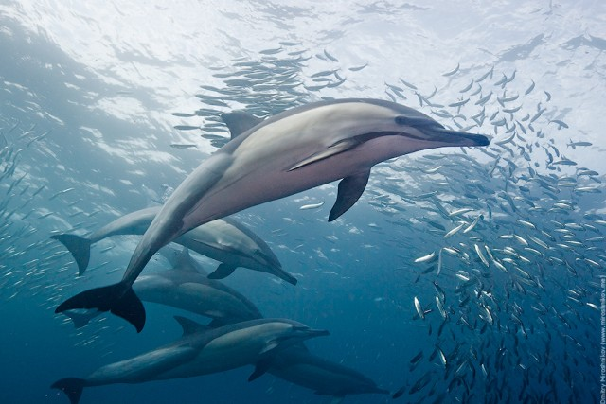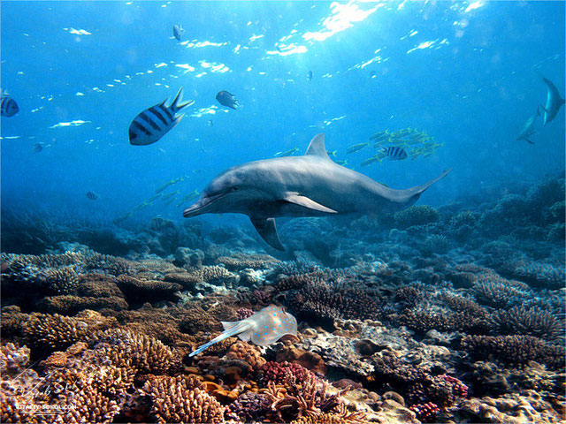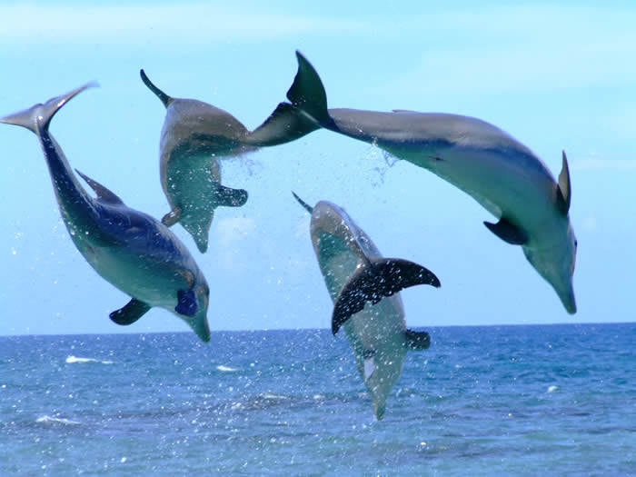

Оборудование. Оформление образовательной ситуации.
- конверт с письмом;
- ТСО: ноутбук, проектор, экран;
- объёмные модули (для обозначения «входа в батискаф»);
- 2 мольберта;
- стулья по количеству детей перед мольбертами;
- стол с моделями различных аппаратов, переговорных устройств (обозначение «аппаратного отсека»);
- столы и стулья по количеству детей в «рабочем отсеке».

Предварительная работа с детьми.
- рассматривание иллюстраций, серий картин «Рыбы морей и океанов», «Морские обитатели», энциклопедий, загадывание загадок.
- знакомство с литературными произведениями: Г. Косова «Азбука подводного мира», С. Сахарнов «Кто в море живёт?», А. С. Пушкин «Сказка о рыбаке и рыбке».
- разучивание стихов В. Орлова «Для чего морю наряды?», «Я рисую море»,
Ю. Дулепина «Осьминог», С. Баранова «Дельфины», пословиц и поговорок, пальчиковой гимнастики «Чайка».
- прослушивание песен «Дельфины» на стихи С. Козлова из мультфильма «В порту»; Дебюсси К. « Море»,

Краткая аннотация к работе:
Предложенная образовательная ситуация в данном материале позволит пробудить интерес к профессиональной деятельности человека в сфере «журналистика», расширит кругозор дошкольников по теме «Обитатели морей и океанов». Образовательная ситуация способствует развитию речи и логического мышления, активизирует внимание и память детей, умение акцентировать внимание на затруднении и формирует навык поиска выхода из ситуаций затруднения.
Данный материал может быть использован педагогами, родителями в работе с детьми старшего дошкольного возраста.

Ход образовательной ситуации.
- Введение в игровую ситуацию.
Цель: мотивирование детей на включение в игровую деятельность. (Хочу – могу – надо.)
Дети входят в зал, здороваются и знакомятся с гостями, подходят к воспитателю.

На экране слайд «Детский сад»

- Ребята, вы когда-нибудь были на море? (Да!)
- Что вы там делали? (Купались, загорали, дышали морским воздухом, собирали ракушки.)
- Вы видели кого-нибудь в море? (Да! Ракушки, морскую звезду, дельфина.)
- Вы не испугались? (Нет!)
- Тогда, я думаю, вы сможете помочь тому, кто прислал это письмо. Хотите узнать, что в нём! (Да! Хотим!)
Воспитатель читает: «Здравствуйте, дорогие ребята! Наша редакция должна выпустить два журнала для детей: 1-й журнал - «Удивительные рыбы», и, 2-й журнал - «Морские обитатели». Страницы журналов почти готовы. Только в них нет фотографий, так как фотограф заболел. Помогите, пожалуйста, сделать фотографии рыб и морских обитателей и завершить оформление нужных страниц. Для вас мы подготовили батискаф с необходимым оборудованием. Он ждёт вас на берегу моря.
С уважением, главный редактор.
- Ребята, что же делать? (Надо помочь!)
- Вы хотите помочь? (Да, хотим! Поможем!)
- Вы сможете помочь? (Да, сможем! Попробуем!)
- Почему, вы, так уверенны? (Мы смелые, внимательные, дружные. Мы любим помогать. Мы много знаем про морских животных.)
- Что нам надо сделать? (Надо сделать фотографии. Оформить страницы для журналов.)
- Вы готовы отправиться в путешествие? (Мы готовы отправиться!)
- Чтобы быстрее попасть на море, предлагаю воспользоваться самолетом.
Речь с движениями.
Руки в стороны - в полёт
Отправляем самолёт.
Самолёт летит по небу,
Крылья, подставляя ветру.
Он легонечко парит
И по воздуху кружит.
А теперь пора спускаться,
И тихонько приземляться.
Воспитатель и дети «приземляются» у батискафа, построенного из модулей.

- Актуализация.
Цель: выделение знаний у детей о рыбах и их особенностях.

На экране слайд «Батискаф»

- Вот, и батискаф! Проходите! Дети проходят в батискаф.
- Мы находимся в батискафе. Необходимое оборудование приготовлено. Чем мы будем фотографировать? (Фотоаппаратами.)
- Фотоаппаратами все умеют пользоваться? (Да!)
- Проверьте их. Дети проверяют воображаемые фотоаппараты.
- Все готовы? (Все готовы!)
Воспитатель обращает внимание детей на обложки и страницы будущих журналов, вывешенных на мольбертах.
- Ребята, смотрите, действительно, здесь страницы будущих журналов. И даже есть обложки к ним. Рассмотрите их внимательно.
Дети рассматривают обложки и страницы журналов, вывешенные на мольбертах.
- Кого мы будем фотографировать? (Рыб и морских обитателей.)
- Догадайтесь, чьи фотографии, будут на страницах этого журнала?
(Фотографии рыб.)
- А, в этом журнале? (Фотографии морских обитателей.)
- Правильно! Для первого журнала – фотографии рыб, для второго – других морских обитателей.
- Батискаф начинает погружение.
На экране слайд «Батискаф в воде»
- Ребята, посмотрите в иллюминаторы.

На экране слайд «Рыбы»
- Что вы видите? (Здесь много рыб.)
- Расскажите, что вы знаете о рыбах? Ребята называют характерные признаки рыб. При затруднении воспитатель задаёт наводящие вопросы. (Тело рыбы покрыто чешуёй. У рыб есть голова, туловище, хвостик-плавник, плавники на спинке и брюшке. Все рыбы не могут жить без воды. Они дышат воздухом, растворённым в воде, при помощи жабр. Рыбки появляются на свет из маленьких икринок.)
Во время ответов детей один слайд с изображением рыб сменяется на другой.

На экране слайд «Рыба-бабочка»

- Кто это? (Рыба-бабочка.) Интересно есть ли она в журнале?
- Есть!
- Сфотографируйте её! Что интересного вы о ней знаете? (У этой рыбки яркая окраска. Этим она напоминает бабочку. У этой рыбы мелкие зубы и маленький рот. Губы похожи на трубочку. Они помогают ей добывать пищу из узких щелей.)
- На страницу какого журнала, вы поместите её фотографию? (В журнал «Удивительные рыбы».)
На экране слайд «Рыба-клоун»
- Это кто, ребята? (Это рыбка-клоун.) Интересно есть ли она в журнале? Есть! Сфотографируйте её! Что вы знаете о ней? (Это – яркая, оранжевая рыбка. У неё полосы белого и чёрного цвета. Она небольшая, может щипаться и кусаться. Ест она водоросли.)
- На страницу какого журнала, вы поместите её фотографию? (В журнал «Удивительные рыбы».)
На экране слайд «Морская звезда»
- Вы узнали, кто это? (Это морская звезда. Интересное морское животное. Похожа на звезду, имеет лучи, которые расходятся в разные стороны. Имеет очень яркую окраску. Рот у неё на нижней стороне тела. Чтобы съесть добычу, звезда наползает на неё сверху.)
- Фотографируйте скорее! Её фотография тоже нужна для журнала. На страницу какого журнала, вы поместите её? (В журнал «Морские обитатели»)

На экране слайд «Осьминог»
- Ребята, кого вы видите сейчас? (Это осьминог. У него восемь щупалец. На них есть присоски, щупальца очень гибкие. Ног у осьминога нет. Глаза очень большие, а над ними маленькие рожки. У осьминога нет зубов.)
- Сфотографируйте его! В какой журнал вы поместите страничку с его фотографией? (В журнал «Морские обитатели»)
На экране слайд «Рыба-ёж»
- Кто это? (Это рыба-еж.) Интересно есть ли она в журнале?
- Есть! Сфотографируйте её! Что интересного вы о ней знаете? (Если ей угрожает опасность, то она раздувается в шар. У неё есть колючки-шипы, которые её защищают от опасности и других хищных рыб.) На страницу какого журнала, вы поместите её фотографию? (В журнал «Удивительные рыбы».)
На экране слайд «Медуза»
- Это кто, ребята? (Это медуза.) Интересно есть ли она в журнале? Есть! Сфотографируйте её! Что интересного вы о ней знаете? (Животные с телом в виде зонтика, они похожи на плавающие шарики. У них есть щупальца, которыми они могут жалить.)
- На страницу какого журнала, вы поместите её фотографию? (В журнал «Морские обитатели»)
На экране слайд «Рыба-зебра»
- Ребята, а это кто? (Это полосатая крылатка, или рыба-зебра – интересная рыбка.)
- Сфотографируйте её! Что интересного вы о ней знаете? (Тело её окрашено в красивые яркие полоски. Они предупреждают, что крылатку трогать нельзя – это опасно. Лучи плавников тонкие и очень острые. Ими рыба может проткнуть кожу не только другого хищника, но и человека.) На страницу какого журнала, вы поместите её фотографию? (В журнал «Удивительные рыбы»)

На экране слайд «Морская черепаха»
- Смотрите, ребята! (Это морская черепаха. Неутомимый пловец, проводящий всю свою жизнь в воде. Лапами, превращёнными в ласты, машут, как крыльями. Поэтому их называют ещё летающими.На берегу очень неповоротливы.)
- На страницу какого журнала, вы поместите её фотографию? (В журнал «Морские обитатели»)

- Затруднение в ситуации.
Цель:
- организация анализа детьми возникшей ситуации «куда поместить фотографию»
- подведение детей к фиксации затруднения «Дельфин – это рыба, или нет?»
- выявление причины затруднения «почему дельфин не рыба?»

На экране слайд «Дельфины»

- Ребята, смотрите, какие добродушные и общительные рыбки! Вы их узнали? (Это дельфины!) Фотографируйте скорее!
Воспитатель обращает внимание детей на страницу, которая предназначается для фотографии с дельфином.
- Странно, ребята! Вот страница. На ней написано «Дельфин», и больше ничего. Интересно, в каком же журнале она должна оказаться. Может быть, в журнале «Удивительные рыбы»? А, может быть, в журнале «Морские обитатели»? Как вы, думаете, ребята? (Я, думаю, что в журнале «Удивительные рыбы», ведь дельфин похож на рыбу. Наверное, в журнале «Морские обитатели», у дельфина на теле нет чешуи. И т.д.)
- Я вижу, у нас возникло затруднение. Давайте, подумаем вместе: Дельфин – это рыба, или нет?
- Чтобы вам было удобно, садитесь на стульчики.

На экране слайд «Море»

Воспитатель разворачивает мольберт, на обратной стороне, которого, изображена таблица для сравнения дельфина с рыбой. Заполнение таблицы происходит детьми совместно с воспитателем.
Таблица сравнения дельфина и рыбы.
Признаки

- Похожи ли формы тел дельфина и рыбы? (Да, их формы похожи. Похожи на овал. Есть голова, туловище, хвост, плавники.) Отметим это в таблице.
- Тело большинства рыб покрыто … (чешуёй). Отметим это в таблице. А, есть ли, чешуя у дельфина? (Мы точно не знаем!) Если мы не знаем, отметим это в таблице знаком «?».
- Где живут рыбы и дельфины? (В воде.) Отметим это в таблице.
- Рыбы дышат … (воздухом, растворённым в воде). При помощи чего? (При помощи жабр.) Отметим это в таблице. Вы знаете, как дышат дельфины? (Мы не знаем!) Отметим это в таблице знаком «?».
- Как появляется потомство у рыб? (Из икринок.) Отметим это в таблице. А, у дельфинов? (Нет, не знаем!) Отметим это в таблице.
- Видите, у нас появились вопросы.

Таблица сравнения дельфина и рыбы.
Признаки
?
?
?

- Можете, ли вы точно сказать, что дельфин – это рыба? (Нет, не можем!)
- Как об этом узнать? (Можно посмотреть в книгах, в энциклопедиях, в познавательных фильмах, спросить у взрослых.)
- Верно! У нас в городе есть дельфинарий. Думаю, что если мы обратимся туда, то тренер дельфинов поможет ответить на наши вопросы. Вы согласны? (Да! Давайте спросим!)
4. Открытие нового знания.
Цель: организация диалога педагога с детьми, направленного на открытие нового знания – «Дельфин – не рыба!», на его особенности и отличия от рыбы.
Дети переходят в «аппаратный отсек», воспитатель имитирует звонок по переговорному устройству.
Звонок в дельфинарий:
- Здравствуйте, это дельфинарий? Вам звонят из детского сада №144. У нас с ребятами возникло затруднение. Сейчас, они сами вам об этом скажут.
Воспитатель передаёт трубку детям. Они озвучивают затруднение. (Мы не можем определить, дельфин – это рыба, или нет? Мы не знаем, как дельфин дышит. Не знаем, чем покрыто тело дельфина. Не знаем, как появляется потомство у дельфина.)
- Хорошо! Спасибо!
- Ребята, сейчас с нами на связь выйдет тренер дельфинария.
На экране видеоролик «Ярославский дельфинарий»
Говорит тренер ярославского дельфинария:
Ребята, здравствуйте! Расскажу вам немного о дельфинах.
Дельфины живут в море. Они быстро плавают. У них есть хвост и плавники, не похожие на рыбьи.
У дельфина нет чешуи, тело его покрыто гладкой и нежной кожей.
У него не жабр, как у рыб. Дышит дельфин с помощью лёгких, через дыхательное отверстие, которое находится на макушке, и называется дыхало.
Дельфины рождают живое потомство, а не откладывают икру, как это делают рыбы. Они выкармливают своих маленьких дельфинят молоком.
Внимательно следят за своим малышом, помогают ему, играют с ним, учат его разным дельфиньим премудростям.
Живут дельфины стаями и всегда помогают друг другу.

- Спасибо вам большое! Ребята, можем ли мы теперь ответить на вопросы, на которые не знали ответов? (Да! Можем!)
- Заполним нашу таблицу до конца!
- Чем же, покрыто тело дельфина? (Гладкой и нежной кожей.)
- Да, в этом дельфин не похож на рыбу.
- Как дышит дельфин? (С помощью лёгких, через дыхательное отверстие – дыхало.)
- Правильно! Этим дельфин отличается от рыбы.
- Как появляется потомство у дельфина? (У него появляется сразу маленький дельфинёнок.)
- Правильно! Это тоже отличает дельфина от рыбы. А, ещё, я вам скажу: если дельфин выкармливает своего детёныша молоком – значит он млекопитающий.
- Ребята, что точно теперь мы знаем про дельфина? (Дельфин – это не рыба!)
- Значит, эта страница должна быть в каком журнале? (В журнале «Морские обитатели».)

Таблица сравнения дельфина и рыбы.
Признаки

- Вы не забыли, зачем мы оказались под водой? (Сделать фотографии рыб и морских обитателей.)
- Вы их сделали? (Да! Сделали. Мы сфотографировали.)
- Надо их распечатать. Пройдёмте в аппаратный отсек. Фотографий так много, что придётся немного подождать. Чтобы время ожидания прошло быстрее, предлагаю вам посмотреть в окно иллюминатора. Смотрите, опять показались дельфины.

Просмотр видеоролика о дельфинах «Морские акробаты»

- Включение нового знания в систему знаний.
Цель: закрепление у детей нового знания.
- Фотографии готовы.
Воспитатель показывает детям фотографии.
- Этих рыб и морских обитателей вы сфотографировали? (Да!)
- Возьмите по одной фотографии. Мы вместе оформим страницы журналов.
- К журналу №1 подойдите те, у кого на фотографии рыба. К журналу №2, те, у кого другие морские обитатели.
- А у меня дельфин? Я ее тоже приклею и отдам в журнал №… ? Подскажите, в какой? (Фотографию дельфина надо поместить в журнал №2, где морские обитатели.)
Дети с воспитателем приклеивают фотографии рыб и морских обитателей.
- Ребята, какими красочными стали страницы журналов! Вам нравится? (Да! Красиво получилось!)
- Ребята, я пока приклеивала фотографию дельфина, увидела, что страница у меня не простая, а с разворотом. Посмотрите!
Воспитатель разворачивает страницу, на которой изображено море.
- Думаю, её можно посвятить таким интересным животным, как дельфины. Я успела сделать много фотографий, пока стая дельфинов была рядом с нами. Согласны? Тогда проходите в рабочий отсек.
Ребята садятся на стульчики за столами. На столах фотографии с изображением дельфинов.
- Выберите себе фотографию. У всех на них изображены дельфины. Что делают дельфины? (Охотится за рыбой. Играют и резвятся. Выплыл на поверхность подышать. Дельфины разговаривают т.д.)
Ребята проговаривают, какие действия выполняют дельфины на фотографиях и приклеивают их в соответствующую часть листа: над морем, на его поверхности, на дно.
- Молодцы, ребята! Мне кажется, редактору понравится наша работа!
- Теперь нам пора возвращаться обратно в детский сад.
Занимаем свои места в батискафе. Все готовы? Всплываем!
На экране слайд «Батискаф»
- Выходим из батискафа. Садимся в самолёты, летим!
Речь с движениями.
Руки в стороны - в полёт
Отправляем самолёт.
Самолёт летит по небу,
Крылья, подставляя ветру.
Он легонечко парит
И по воздуху кружит.
А теперь пора спускаться,
И тихонько приземляться.
На экране слайд «Детский сад»
- Осмысление.
Цель: фиксирование детьми достижения «детской» цели: узнали, что дельфин – это не рыба».

- Ребята, мы с вами снова в нашем родном детском саду! Может, расскажем нашим гостям, где мы с вами сегодня побывали?
- Для чего вы туда отправились?
- Удалось вам помочь редактору журнала?
- Как вы думаете, почему у вас получилось?
- А, что новое, интересное узнали, пока были в море?
-Так все-таки дельфин - это рыба?
- У вас действительно всё получилось. Вы смогли выполнить просьбу редактора журнала, потому что вы много знаете и умеете. Спасибо вам большое за помощь! Мы можем отправиться в группу, и рассказать ребятам, о том, что узнали.
До свидания!

Комментарии к сценарию.
Использованная литература:
Л.Л.Тимофеева «Ребёнок и окружающий мир». Комплексные занятия в подготовительной группе.
Место данной темы в образовательной программе: Познавательно-исследовательская деятельность (образовательная область «Познание»)
Интеграция образовательных областей: познавательное развитие; социально-коммуникативное развитие; речевое развитие.

